О назначении публичных слушаний по проекту внесения изменений в Правила землепользования и застройки города Нижнекамска

В целях соблюдения прав человека на благоприятные условия жизнедеятельности, прав и законных интересов правообладателей земельных участков, в соответствии со статьями 5.1 и 33 Градостроительного кодекса Российской Федерации от 29 декабря 2004 года № 190-ФЗ, статьей 28 Федерального закона от 6 октября 2003 года № 131-ФЗ «Об общих принципах организации местного самоуправления в Российской Федерации», решением Нижнекамского городского Совета от 13 октября 2006 года № 24 «О порядке организации и проведения публичных слушаний в муниципальном образовании город Нижнекамск Республики Татарстан», постановляю:
1. Назначить публичные слушания по проекту внесения изменений в Правила землепользования и застройки города Нижнекамска в части внесения изменений в карту градостроительного зонирования (приложение № 1), в части внесения изменений в текстовые материалы (приложение № 2).
2. Утвердить состав комиссии по проведению публичных слушаний (приложение № 3).
3. Определить:
3.1. организатором публичных слушаний комиссию по проведению публичных слушаний;
3.2. место открытия экспозиции проекта – многофункциональный центр (далее – МФЦ) Нижнекамского муниципального района по адресу: г. Нижнекамск, ул. Школьный бульвар, д. 2А, холл 1 этажа;
3.3. дата открытия экспозиции проекта – 8 июня 2022 года;
3.4. сроки проведения экспозиции проекта – с 8 июня по 8 июля 2022 года;
3.5. дни и часы, в которые возможно посещение экспозиции проекта – согласно режиму работы МФЦ Нижнекамского муниципального района (понедельник, среда, четверг, суббота: с 08:00 до 18:00; вторник: с 08:00 до 20:00; пятница: с 07:00 до 17:00; воскресенье: с 08:00 до 17:00);
3.6. время проведения публичных слушаний – 8 июля 2022 года в 14:00;
3.7. место проведения – МФЦ Нижнекамского муниципального района по адресу: г. Нижнекамск, ул. Школьный бульвар, д. 2А, зал заседаний;
3.8. порядок, сроки и форма внесения участниками публичных слушаний предложений и замечаний, касающихся проекта – предложения и замечания принимаются от участников публичных слушаний, прошедшие в соответствии с частью 12 статьи 5.1. Градостроительного кодекса Российской Федерации идентификацию, в письменной или устной форме в ходе проведения собрания участников публичных слушаний, в письменной форме в адрес Управления строительства и архитектуры, а также посредством записи в книге (журнале) учета посетителей экспозиции проекта по месту и времени проведения экспозиции, согласно пунктам 3.2., 3.4., 3.5. настоящего постановления.
4. Отделу по связям с общественностью и СМИ Совета Нижнекамского муниципального района Республики Татарстан в срок до 8 июня 2022 года обеспечить публикацию настоящего постановления на официальном сайте Нижнекамского муниципального района, в официальных печатных изданиях.
5. Комиссии по проведению публичных слушаний:
5.1. разместить оповещение о проведении публичных слушаний, проект и информационные материалы на информационных информационном стенде МФЦ Нижнекамского муниципального района в срок до 8 июня 2022 года;
5.2. обеспечить проведение экспозиции проекта и консультирование посетителей экспозиции, проведение собрания участников публичных слушаний, оформление протокола и заключения публичных слушаний;
5.3. подготовить и провести публичные слушания в соответствии с установленным порядком и в определенные настоящим постановлением сроки;
5.4. разместить заключение о результатах публичных слушаний на официальном сайте Нижнекамского муниципального района, на информационных щитах МФЦ Нижнекамского муниципального района.
6. Контроль за исполнением настоящего постановления возложить на комиссию по проведению публичных слушаний.

Исполняющий обязанности Мэра,
заместитель Мэра М.В. Камелина
Приложение № 1
Утверждено
постановлением Мэра
города Нижнекамска Республики Татарстан
от 02 июня 2022 года № 26

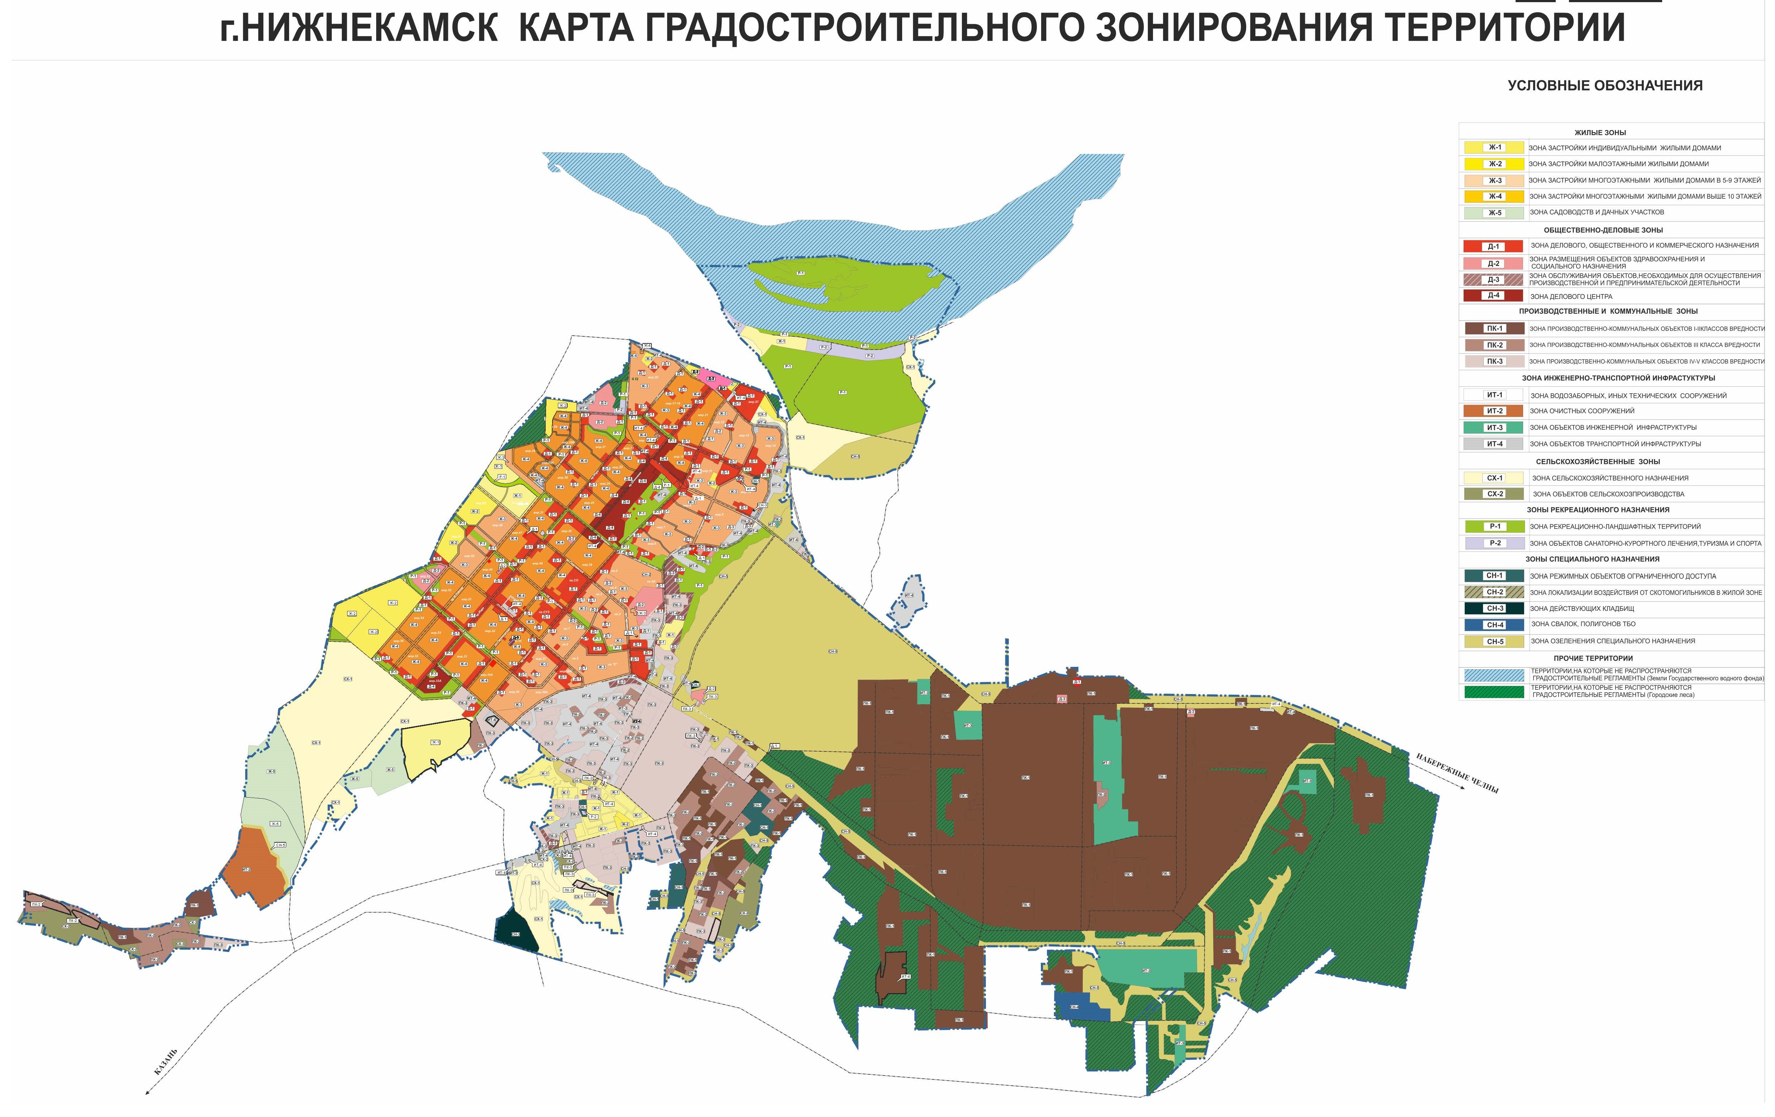
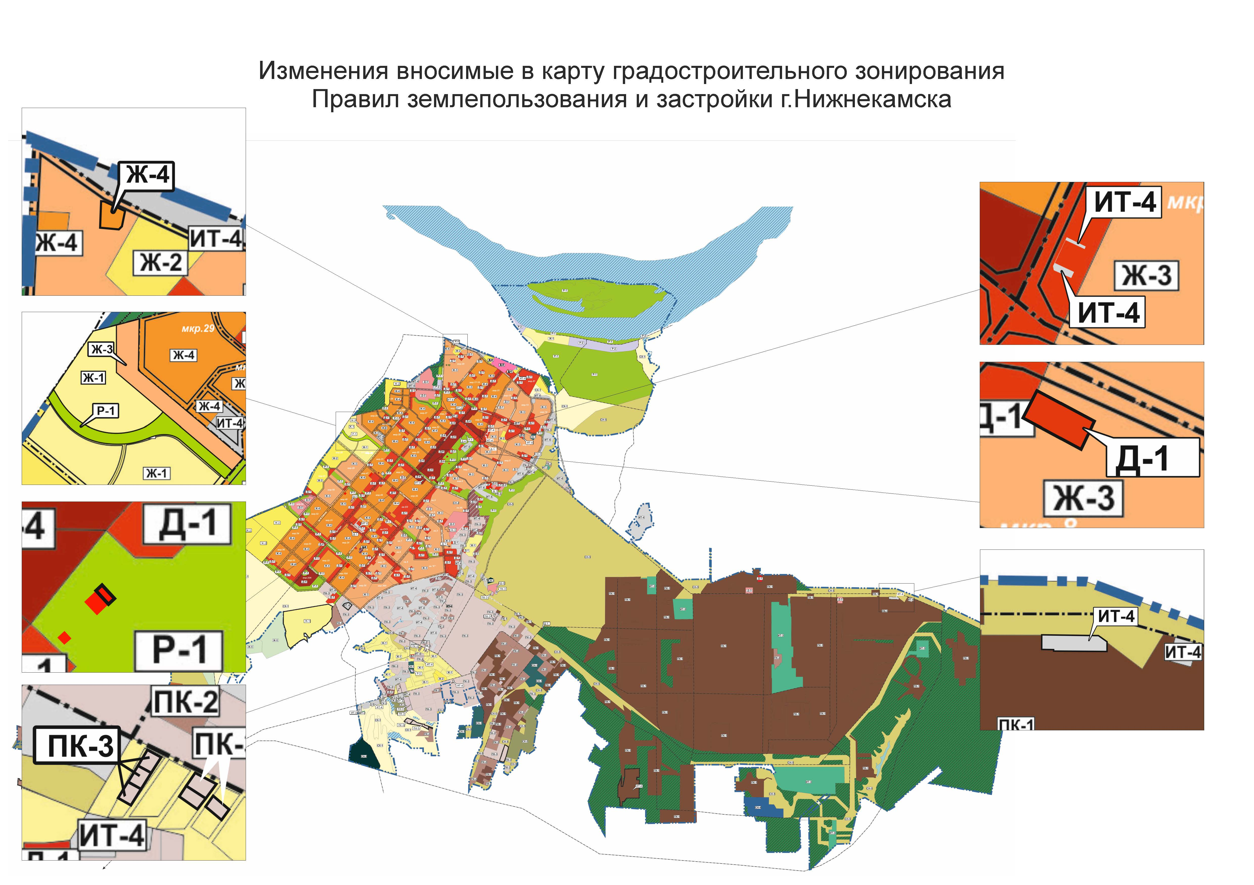

Приложение № 2
Утверждено
постановлением Мэра
города Нижнекамска Республики Татарстан
от02 июня 2022 года № 26

Изменения, вносимые в Правила землепользования и застройки города Нижнекамска:

В Правилах землепользования и застройки города Нижнекамска, утвержденных решением Нижнекамского городского Совета № 20 от 22 декабря 2010 года:
- в предельных параметрах земельных участков и объектов капитального строительства всех территориальных зон исключить параметр в 0 метров для отступов строений от боковых границ участка. В ст. 25-31 из таблиц предельных параметров земельных участков и объектов капитального строительства исключить фразу «0 - в случаях примыкания к соседним блокам (при обязательном наличии брандмауэрных стен)».

Приложение № 3
Утверждено
постановлением Мэра
города Нижнекамска Республики Татарстан
от 02 июня 2022 года № 26

Состав комиссии
по проведению публичных слушаний
по проекту внесения изменений в Правила землепользования и застройки
города Нижнекамска

Хазиев Р.А. | - | заместитель Руководителя Исполнительного комитета Нижне-камского муниципального района, председатель комиссии;
Ахмадиева А.Г. | - | начальник Управления строительства и архитектуры Исполнительного комитета Нижнекамского муниципального района Республики Татарстан, заместитель председателя.
Члены комиссии:
Болтиков Ю.А. | - | Руководитель исполнительного комитета города Нижнекамска;
Зарипов Д.И. | - | начальник МКУ «Управления земельных и имущественных отношений» муниципального образования «Нижнекамский муниципальный район» Республики Татарстан;
Мустафин Р.Р. | - | заместитель начальника Управления строительства и архитектуры Нижнекамского муниципального района исполнительного комитета Нижнекамского муниципального района Республики Татарстан.

